2026年姑苏区立交泵站提升改造工程公示
一、项目概况
（一）项目名称
2026年姑苏区立交泵站提升改造工程。
（二）项目实施范围及内容
本项目实施范围包括区水务管理中心管理的南园、人民桥南、枣市街、黄花泾、黄家庄、人民路北延等12座立交泵站。实施内容主要包括：现有工控系统迁移改造、水泵更新、控制柜改造等。项目总投资约750万元。
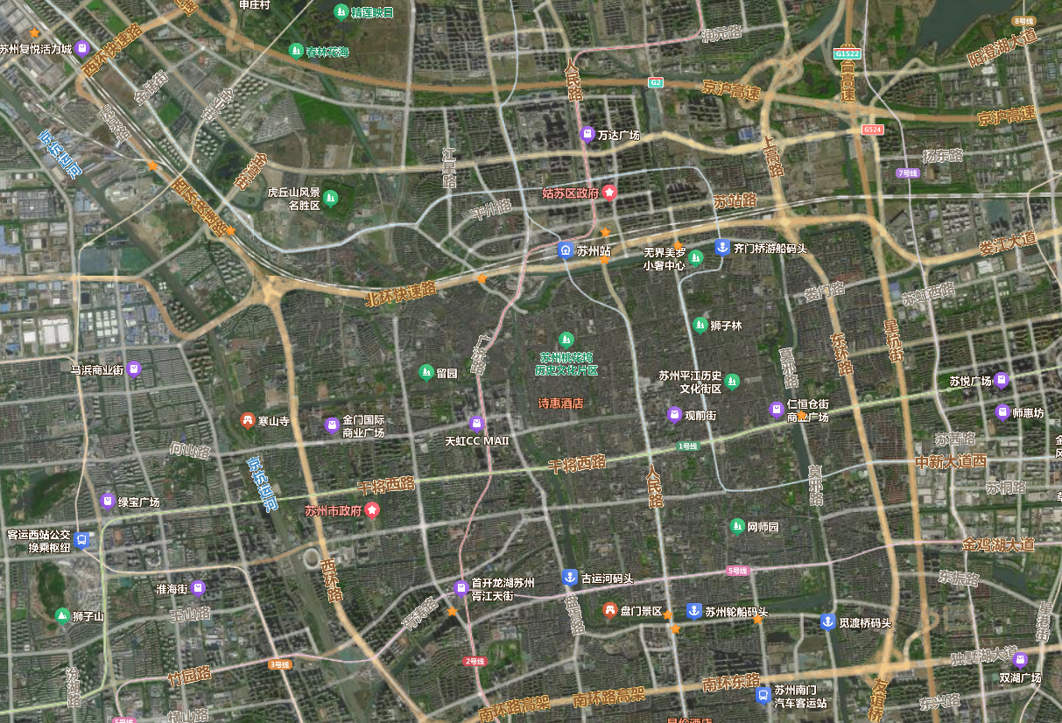
人民桥南立交泵站
人民桥北立交泵站
平门桥下穿立交泵站
齐门立交泵站
人民路北延立交泵站
南园立交泵站
枣市街立交泵站
相门立交泵站
十字洋桥立交泵站
黄家庄立交泵站
苏浒立交泵站
黄花泾立交泵站
图1 项目位置示意图
二、征求公众意见内容
根据江苏省地方标准《第三方社会稳定风险评估技术规范》（DB32/T4013-2021）、中共苏州市委政法委员会《关于印发<苏州市重大决策社会稳定风险评估工作规范>的通知》（苏政发[2025]11号）文件的相关规定，现对该项目进行公示，主要就以下几点征求公众对本项目的意见，如有其他方面意见或建议也可提出：
1、本项目建设对您的工作、生活环境的影响；
2、本项目建设对当地经济社会发展的影响；
3、本项目建设对当地环境的影响；
4、其他意见和建议。
三、公示说明
1、自公示之日起10日内，公众可通过信函、电话等形式与评估责任主体、评估单位联系。
2、公示期间，评估单位将为公众提供相关资料查询和咨询服务。
3、同时，公众对本项目有其他方面的建议或意见，可向评估责任主体、评估单位提出。
四、联系方式
（一）评估责任主体
1、单位名称：苏州市姑苏区住房和建设委员会
2、联 系 人：黄一鸣
3、联系电话：0512-88869905
（二）评估单位
1、单位名称：苏州荣和土地房地产评估咨询有限公司
2、联 系 人：王工
3、联系电话：0512-65165520

苏州市姑苏区住房和建设委员会
2026年8月7日

